**221-F-PageTest-A-D-B测试用例文档**

**测试目标：**测试工具栏:每个工具是否都用图标显示，鼠标悬停到图标上是否可以显示该功能的提示文字。

**重要级：**高

**优先级：**高

**测试背景：**相关bug已经修复完成

**前置条件：**无

**测试环境：**无

**测试阶段：**验收测试

**自动化标识：**F

**测试步骤：**

（1）运行程序

（2）使用工具栏

**预期结果：**

工具栏正常运行

**预期测试工作量：**5min

**实际结果：**

可以实现鼠标悬停到图标上显示提示文字：

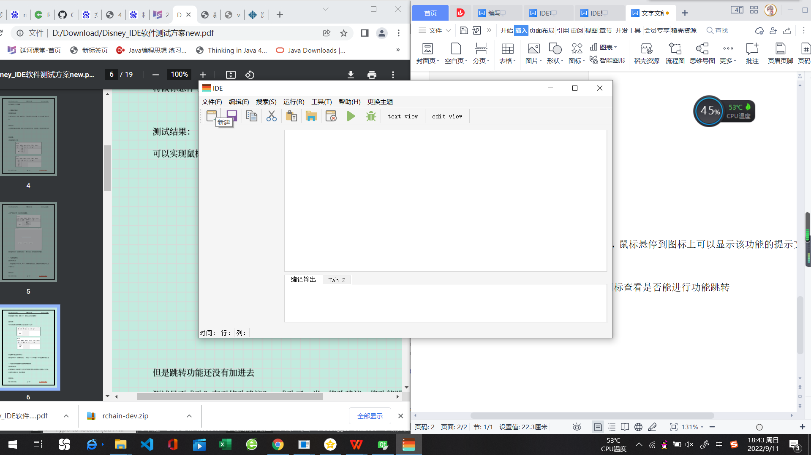

且点击能跳转实现相应功能，如下为点击“新建”图标：

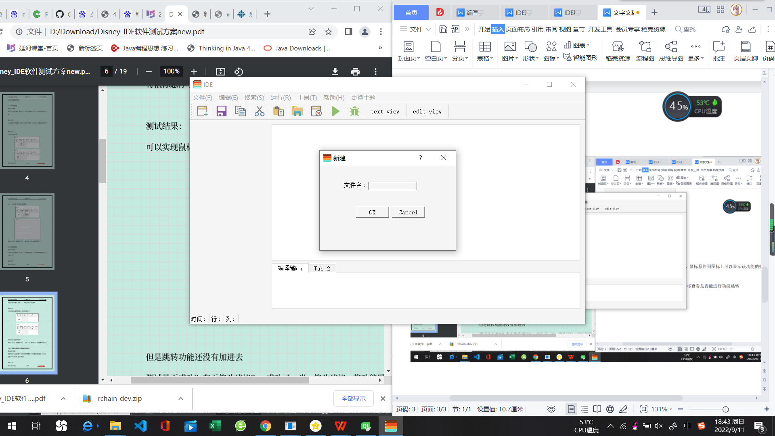

与预期结果相符

**测试结果:**

测试成功。无错误。